Відділ освіти виконкому

Жовтневої районної у місті ради

Криворізька загальноосвітня школа

І-ІІІ ступенів № 32

Л. П. Єрмоліна, А. С. Карая, С. Я. Кокол,

Г. О. Лісова, Г. О. Романенко, Л. В. Шевченко

**Педагогічна адаптація учнів 5-х класів**

**до навчання в загальній школі**

Кривий Ріг – 2013

Вчителі російськой мови та літератури Криворізької загальноосвітньої школи І-ІІІ ступенів № 32:

Єрмоліна Л.П. – вища категорія, методист

Кокол С.Я. – вища категорія, методист

Романенко Г.А. – вища категорія, старший вчитель

Лісова Г.А. – вища категорія

Шевченко Л.В. – вища категорія

Карая А.С. – ІІ категорія

***Педагогічна адаптація учнів 5-х класів до навчання в загальній школі.– Кривий Ріг.–2013.-73 с.***

*В даному посібнику розкривається методика організації уроків з російської мови та літератури в 5-х класах загальної школи за новою програмою курса «Російська мова та література(російська та світова)», які направлені на адаптацію учнів до основної школи.*

*Досвід розкриває творче впровадження вчителями в практику роботи методів и прийомів для успішної адаптації учнів 5-х класів.*

*Рекомендовано для вчителів російської мови та літератури*

Содержание

**І.** Педагогическая адаптация учащихся 5-х классов

к обучению в основной школе………………………...…..….4

1.1.Рекомендации психолога.

Принцип последовательности………………………………..4

1.2. Рекомендации учителей русского языка и литературы..................................................................................7

**ІІ.** Система уроков по русскому языку по новой программе

для 5-го класса курса «Русский язык »…………………… 13

2.1. Кокол С. Я. Введение………………………………… ..13

2.2. Шевченко Л.Я. Повторение. Звуки речи……………...19

2.3. Карая А.С. Повторение. Части речи…………………...27

**ІІІ.** Система уроков по литературе по новой программе курса «Литература» (русская и мировая для 5 класса)...….42

3.1. Романенко Г.А. Краткие сведения о Г. Х. Андерсене. Сказка «Снежная королева»(1-3 гл.)…………………..……42

3.2. Ермолина Л.П. Торжество всепобеждающей силы дружбы, любви и верности в сказке…………………….….48

3.3. Лисова Г.А. Внешняя и внутренняя красота героев сказки…………………………………………………...…….61

**І.** **Педагогическая адаптация учащихся 5-х классов к обучению в основной школе**

В Государственном стандарте базового и полного общего среднего образования отмечено, что отбор содержания предметов 11-летней школы основывается на принципе последовательности между начальной и основной, основной и старшей школой. Обеспечение такой последовательности, осуществление мероприятий, направленных на адаптацию детей к основной школе, является важным условием успешного обучения школьников в 5 классе. Для разрешения этих задач необходимо учитывать психологические особенности 10-11- летних школьников, уровень познавательной деятельности, с каким дети пришли в 5 класс , проанализировать проблемы, с которыми сталкиваются учащиеся в адаптационный период, и выработать пути их преодоления.

1.1. **Рекомендации психолога. Принцип последовательности.**

По сведениям психологов в этом возрасте в связи с началом этапа полового созревания происходит изменение в познавательной сфере младших подростков: замедляется темп их деятельности, выполнение определенных видов работ требует большего времени. Дети часто отвлекаются, могут быть раздраженными, невнимательными, неадекватно реагировать на замечания. Это, как правило, может быть причиной снижения уровня учебных достижений, утраты мотивации к обучению.

Совсем другими у пятиклассников становятся отношения со сверстниками. Дети хотят чувствовать себя частью целого коллектива, жить с ними общей жизнью, быть друзьями. Общение друзьями становится для подростков особенно важной сферой жизни и значимой. Для того чтобы найти оптимальные формы и методы взаимодействия, учителя, которые будут работать в 5 классах, должны познакомиться с учебными программами для начальной школы, из которой класс переходит в основную школу.

Школьная жизнь пятиклассников усложняется из-за внешних требований к ним со стороны учителей-предметников, которые специализируются на работе преимущественно в старших классах.

**Этого нельзя допускать по трем причинам:**

**1**. Содержание учебных предметов основной школы вводится системно, что, в свою очередь, учитывает сформированность у школьников хорошего развитого теоретического мышления. У пятиклассников оно лишь формируется; они привыкли работать с единичными понятиями и терминами. Поэтому, чтобы не перегружать пятиклассников, научные термины и понятия необходимо вводить постепенно, учить детей выделять их, характеризовать, использовать в разных ситуациях во время уроков на разных предметах. Причем не только на репродуктивном уровне (запомни, повтори), и опыте практической деятельности.

**2**. Высокие требования к самостоятельности и ответственности подростков могут стать угрозой для эмоционального благополучия ребенка.

**3**. Взрослые ожидают от подростков способности понимать других людей, сосуществовать с ними на принципах равноправности и толерантности, а например, у пятиклассников эти особенности лишь начинают формироваться, и их развитие требует терпения, осторожности, диалогового обучения, создания ситуации, в которых подростки учатся учитывать разные точки зрения.

Условием успешной адаптации выпускников начальной школы к обучению в 5 классе является также обеспечение возможности формирования у них умение делать осознанный выбор. В подростковом возрасте необходимо учить ребенка выбирать дополнительные предметы, формы внеклассного обучения, позднее готовиться к выбору профиля обучения в старшей школе.

Успех самореализации подростков тесно связан с микроклиматом в ученическом коллективе. Важно, чтобы учителя-предметники создавали ситуации, которые позволяли бы подростку проявлять инициативу, иметь право на ошибку, на собственное мнение, брать участие в совместной деятельности, работать в условиях альтернативы, создавать демократическую, неавторитарную атмосферу обучения.

**1.2. Рекомендации учителей русского языка и литературы**

Урок, где учащимся дается возможность работать в собственном темпе и добывать знания в соответствии с уровнем обученности, остается основным, но не единственным моментом формы организации обучения в 5-х классах. Важно широко применять и другие формы организации обучения: экскурсии, дидактические и ролевые игры, дискуссии, инсценизации, викторины, кроссворды, имитации популярных телевизионных передач.

Дидактическая игра имеет своей конечной целью способствовать усвоению учащимися определённого раздела учебной программы, т.е. получению знаний, а также обучению соответствующим умениям и навыкам. Как и любая другая игра, создаёт мотив деятельности, воспитывает у учеников силу воли, характер, эмоции, способствует сознательной работе над собой, над созданием у себя положительных привычек и качеств.

Ролевая игра носит коллективный характер, игра вводит ребёнка в мир человеческих взаимоотношений, способствует формированию навыков культуры общения. В ходе игр развивается быстрота реакции, гибкость ума, внимание, мышление, творческие способности, воображение.

С 5 класса необходимо приучать школьников в дискуссии высказывать свою точку зрения на обсуждаемую проблему и прислушиваться – что не менее важно – к чужому мнению.

Для определения стратегии организации адаптационного периода учителям необходимо сделать следующее:

- создать атмосферу доброжелательности, искренности, которая рассчитана не только на эмоциональную настройку учащихся, но и на то, чтобы адаптировать их к теме, и к форме занятия. Один из возможных приёмов - «эпиграф» – идея, которая прямо или косвенно связана с темой урока. Можно использовать приём - «интеллектуальная разминка» – сформулировать вопрос, требующий смекалки. Создавать отношения со школьниками с расчетом их индивидуальности, готовности к учебной деятельности.

На современном уроке учитель организует контроль не с целью «проверить знания и умения учащихся и оценить их», а с целью «дать учащимся возможность самим оценить свои знания и умения». Сегодня это может быть самопроверка домашнего задания «по образцу», это самоконтроль изучаемой темы по вопросникам, это взаимоопрос в парах, это учебное сообщение у доски с развёрнутым рецензированием товарищами и другие формы работы. Оценка при этом по желанию учащихся может не быть окончательной – остаётся право открытой перспективы её улучшить. Так учащиеся учатся осознанно двигаться в учебном процессе.

- наряду с индивидуальными развивать групповые формы проведения занятий, качественно изменяя степень ответственности каждого за конечный результат. Работа в группах создаёт условия для активного и свободного развития личности и деятельности школьников. Так могут быть реализованы принципы полилога (многоголосия), в котором можно услышать голос каждого школьника, и диалога по форме и по сути, в котором у детей формируется умение слушать и слышать друг друга. Работа в группах стимулирует речемыслительную активность учащихся. Взаимодействие групп происходит через представление результатов выполнения заданий всему классу. В ходе занятия учитель мотивирует и организует не столько личные действия школьника, сколько его действия как члена учебной группы, формируя у него при этом социально значимые личностные качества и умения – инициативность, ответственность, умение аргументировать свою точку зрения, работать в команде и др.

- развивать рефлексные умения учащихся смотреть на себя со стороны, формировать навыки самоконтроля и самооценки. Оценивание умения работать самостоятельно и сотрудничать в группах осуществляется не по 12-бальной системе, а с помощью описательных характеристик. В них учитывают умение самостоятельно решать учебные задачи (планировать работу, прилагать усилия для её исполнения, оценивать результат и др.). В оценивании групповой работы предпочтение отдаётся умению распределять работу между участниками и применять в её выполнении демократический стиль общения, который состоит в доброжелательном, спокойном отношении к одноклассникам, отказе от авторитарного навязывания собственного мнения, умении тактично помочь другому и др.

Организационными формами работы по подготовке педагогов, которые работают в 5 классе, могут быть: специальные курсы и семинары повышения квалификации, тренинги по проблемам последовательного обучения, система открытых уроков, на которых самими педагогами будет прослеживаться динамика формы и методов обучения учащихся на протяжении 1-5 классов, организация разноуровневого сотрудничества детей 1-5 классов при активном участии учителей начальной и основной школы, использование информационных ресурсов и технологий для организации разнообразных форм взаимодействия взрослых и детей с целью разрешения особенно значащих проблем младших подростков.

**ІІ.** **Система уроков по русскому языку по новой программе для 5-го класса курса «Русский язык»**

**С.Я. Кокол, учитель – методист**

**2.1.Тема. Введение. Язык – важнейшее средство общения и познания.**

**Цель урока**: Формировать научные представления о языке, его роли в жизни человека и общества; повторить сведения о единицах языка, полученные в начальной школе. Воспитывать доброжелательное отношение к окружающим. Развивать логическое мышление, связную речь, умение владеть собой.

**Тип урока:** Урок усвоения новых знаний.

**Оборудование:** Магнитофонная запись пьесы П.Чайковского «Подснежник», карточки с ситуативными заданиями, плакаты с высказываниями о языке.

**Ход урока**

**Мотивация.** Беседа с учащимися о том, как они провели лето.

**Постановка темы и задач урока.**

Не будь языка, мы бы не узнали сейчас так много интересного о ваших летних каникулах. Наша задача – убедиться, что только с помощью языка люди могут обмениваться мыслями, информацией, выражать свои чувства, узнавать новое.

**Актуализация опорных знаний учащихся**

1. Что такое язык?
2. Записать предложение, определить, из каких звуков состоят слова *любовь, наш;* назвать слова, с помощью которых построено предложение; доказать, что перед нами предложение: *Наш язык – наша любовь, наша гордость.*

**Формирование умений и навыков**

1. Слово учителя. В начале урока вы делились впечатлениями о лете. Рассказывали, слушали и понимали друг друга. Одним словом, общались. С помощью чего мы это делали?

Правильно, с помощью слов, предложений, то есть с помощью языка. Следовательно, язык является средством общения и познания.

1. Запись предложения *Язык – основное и главное орудие обмена мыслями, связи между людьми.*
2. Обратите внимание на слова *основное и главное* орудие общения. Значит, существуют и второстепенные. Как вы думаете, как еще, кроме слов, можно передать информацию? (Если учащиеся затрудняются, подвести их к ответу с помощью наводящих вопросов) Итак, средствами общения могут быть условные знаки, звуковые и световые сигналы, музыка, живопись, жесты. Но именно язык является среди них главным. Выясним почему.
3. **Творческая работа**.

Прослушать пьесу П.Чайковского, продолжить записанные на доске предложения:

*В этой пьесе композитор рассказал о… Под музыку я увидел(а)… Услышал(а)…*

Только после прочтения нескольких работ объявляется название пьесы.

1. **Работа в группах.**

Учащиеся образуют 5 групп, каждая получает задание: с помощью жестов и мимики изобразить действия и состояния участников данной ситуации.

«На улице». Прохожий спрашивает вас, как пройти к музею. Вы объясняете, что музей находится за углом.

«Дома». Вы пришли домой в отличном настроении и сообщаете родителям, что получили 10 баллов по литературе.

«В походе». Вы сидите у костра. Один мальчик пошёл по воду к речке. Вдруг он прибегает и взволнованно рассказывает о том, что его напугало.

«На рыбалке». Рыба только начала клевать, и в этот момент подходит группа ребят. Как вы предупредите их, чтобы они не шумели?

«У бабушки». Бабушка предлагает вам съесть кашу, а вы отказываетесь. Как это сделать, чтобы не обидеть бабушку?

Класс должен прокомментировать представленные ситуации. Вывод: В некоторых случаях мы можем обойтись без слов. Но только с помощью языка можно передать информацию любого содержания точно, понятно и быстро. Поэтому язык является важнейшим средством общения и познания.

1. **Запись предложения:** *Язык даёт возможность людям понять друг друга.*

**Итоги урока.**

На доску вывешивается лист ватмана, на котором написано *Язык – важнейшее средство общения и познания. Язык является важнейшим средством общения, так как с его помощью можно передать… Язык является важнейшим средством познания, так как новое мы узнаём из.., от…* Учащиеся продолжают фразы, учитель дописывает маркером.

**Домашнее задание.**

Записать 5 пословиц о языке, устно объяснить смысл одной из них.

Индивидуальное задание: прочитать сказку Р.Киплинга «Как было написано первое письмо» и объяснить, почему герои не смогли понять друг друга.

**Заключительное слово учителя.**

Итак, мы выяснили, что язык – это главное средство общения. А при общении важно не только владеть речью, нужно быть приветливым и доброжелательным. Вспомните мультфильм «Крошка Енот». Кого он испугался, и что ему посоветовала мудрая мама? Писатель В.Солоухин заметил, что «почти всё у человека предназначено для самого себя: глаза – смотреть, ноги – ходить, рот – поглощать пищу, - всё нужно самому себе, кроме улыбки. Улыбка самому себе не нужна. Если бы не зеркала, вы её никогда бы даже не увидели. Улыбка предназначена другим людям, чтобы им с вами было хорошо, радостно и легко. Это ужасно, если за 10 дней тебе никто не улыбнулся и ты никому не улыбнулся. Душа зябнет и каменеет». Чтобы этого с нами не случилось, посмотрите друг на друга и улыбнитесь.

**Урок заканчивается песенкой «Улыбка» из мультфильма «Крошка Енот».**

**Л.В.Шевченко, учитель высшей категории**

**2.2. Тема. Повторение. Звуки, буквы. Слог. Ударение.**

**Цель**: Обобщить и систематизировать знания учащихся о звуках, буквах, слоге и значимых частях слова. Совершенствовать умение различать звуки и буквы, выделять в слове ударный слог, значимые части слова, правильно произносить звуки речи, обозначить их на письме, образовывать и употреблять в речи слова с

префиксами, суффиксами; развивать логическое мышление, тренировать память; на основе дидактического материала воспитывать любовь к русскому языку,бережное отношение к слову, его благозвучию.

**Тип урока**: урок – путешествие

**Оборудование:** раздаточный материал, тексты для заданий.

**Ход урока**

**І. Организационный момент**

**- Мотивация учебной деятельности**

* *Вступительное слово учителя.*

Сегодня мы начинаем с вами путешествие в Страну Знаний. Но все знают, что настоящее и будущее всегда строятся на основе уже усвоенного , накопленного. Поэтому и начинаем с раздела «Повторение». Как гласит пословица: «Повторение – мать учения».

* *Сообщение темы, целей и задач урока.* Запись на доске в тетрадях учащихся.

**ІІ. Работа по теме урока**

* **Актуализация опорных знаний учащихся.** Беседа.
* Что вы помните о буквах и звуках?
* На какие группы делятся звуки русского языка?
* Бывает ли так, что количество букв и звуков не совпадает? Постарайтесь привести примеры таких слов.
* **Внимание – игра!**

Выигрывает тот, кто поможет Незнайке и Буратино разрешить спор (можно инсценировать)

*Что длиннее?*

*Повстречались Незнайка и Буратино и поспорили. Незнайка сказал:*

*- Слово «мель» длиннее, чем слово «шея».*

*- Нет! Ничего подобного! Слово «шея» длиннее!*

Долго спорили, но не договорились. Поможем им, ребята?

- Как разделить слова на слоги?

- Можно ли сказать, что мы всегда переносим слово четко по слогам? Чем отличаются правила переноса от правил деления на слоги?

* **Работа с раздаточным материалом.**

Как я перенес слова (А.Шибаев).

(Рассказ первоклассника)

Мы изучаем перенос.

Вот так слова я перенес.

*Едва*

Я перенес:

е-

два

и получил за это 2.

*Укол*

Я перенес:

у-

кол

и получил за это 1.

*Опять*

Я перенес:

о-

пять.

Теперь, надеюсь, будет …

- Можно ли эти слова вообще переносить? Почему?

Светлана Долженко

Я «медведя» и «лису»,

И «ведро», и «бочку»

По словам перенесу

На другую строчку.

Но не трону я «осу»;

Это ей не нравится…

Как ее перенесу? –

Ведь она… кусается!

- Как вы думаете, слово «оса» нельзя переносить только потому, что «она кусается»?

* Разделить слова на слоги для переноса и поставить ударения. Определить открытые и закрытые слоги.

Крапива, щавель, статуя, гусеница, ремень, ракушка, сливовый, кухонный, цифра, столяр.

* **Словесная разминка**
* Изъять из слов одну букву, чтобы получить новое слово:

всласть , краска, склон, полк, тепло, беда, экран, стон, грог, угроза, плуг, клок, рост, крот

* Власть , каска, слон, пол, тело, еда, кран, тон и сон, рог, гроза, луг, кок, рот, рот.
* Заменить одну букву, изменив при этом ударение в слове так, чтобы получилось новое имя существительное

Липа (лиса) , река (репа), доза (роза), поза (пора), дело (тело, село), сено (село), луна (лупа), гроза (проза).

* **Зрительный словарный диктант**

(слова записаны на доске)

Костер, километр, цифра, шофер, заперта, столяр, языковая, красивее, крепка, бела, весел, заперта, раскрыта, позвонит

Учащиеся списывают слова в алфавитном порядке с учетом второй и третьей буквы, делят их на слоги для переноса, ставят ударение, а затем читают, орфоэпически правильно произнося гласные и согласные звуки. Учитель обращает внимание учеников на то, что в русском языке произношение и написание слов не всегда совпадает.

* **Тренировочные задания**

1. Какую букву нужно выбрать? Вспомните правила, которые помогают решить задачу. Запишите сочетания слов, подчеркните орфограмму, над которой вы работали

Сп(е/и)шить на урок – сп(и/е)сать с доски;

сл(и/е)зать с лесницы – сл(и/е)зать пенку;

вырыли пру(д/т) – срезали пру(д/т);

раскрыл ро(д/т) – древний ро(д/т);

ве(с/з)ти за руку – ве(з/с)ти в коляске;

ве(д/т)кА дерева – разве(д/т)ка боем.

1. *Коллективное выполнение.*

Записать текст, вставляя пропущенные буквы. Выписать однокоренные слова, графически обозначая значимые части. Обратить внимание на правила произношения и написания слов, подчеркнуть главные члены предложения.

Р..дник р..дит речку, а р..ека льется – т..ечет через нашу матушку – землю, через всю Родину, кормит народ. Вы гл..дите, как это складно выходит: р..дник, Родина, народ. Все эти слова как бы р..дня.

(По К.Паустовскому)

1. *Письмо по памяти.*

Раз учительница в школе

Посоветовала Коле:

«Проверяя, не сп..ши,

Букву к буковке п..ши»

- Кот под снегом пос..дел

И мгновенно пос..дел.

(Н.Тимофеенко)

1. *Осложненное списывание.*

-Перепишите веселые стишки, вставляя пропущенные буквы там, где это необходимо. Объясните орфографию.

Не чудес..но, не прекрас..но,

А ужас..но и опас..но

Буквы Т писать напрас..но.

Интерес..но!

Но отныне всем извес..но,

Что и доблес..но, и чес..но

Букву Т писать умес..но!

Прелес..но!

**III. Итог урока. Беседа.**

* Какие языковые понятия вы сегодня повторили?
* Какие орфограммы связаны с этими понятиями?
* Считаете ли вы их важными? Почему?

**IV. Домашнее задание.**

*Раздаточный материал*. Подобрать слово для проверки гласной в корне слова.

В..селый, д..лгота, д..ловой, пс..ра, зав..зать, зам..нить, л..стать, зв..риный, закл..нить, зак..лить, стр..ла, зв..зда, прин..сить, тр..пи, ж..лтеть, х..лмы, г..ворить, од..лжение, п..щать, пос..дить, изв..стит

**А.С. Карая, учитель II категории**

**2.3.Тема. Повторение изученного. Части речи.**

**Цель**: систематизировать и обобщить знания учащихся о самостоятельных и служебных частях речи, их грамматических свойствах, развивать творческие способности учащихся, развивать языковые и лингвистические компетенции, воспитывать умение работать самостоятельно, прививать любовь к слову.

**Тип урока**: комбинированный (систематизация, обобщение, контроль).

**Оборудование**: карточки, заготовки таблиц.

**Ход урока**

1. **Организационный момент**

Учитель: Здравствуйте, дорогие ребята! Очень рада вас видеть! Мы сегодня продолжим повторять то, что вы уже знаете из уроков русского языка в начальной школе. Но сегодня будем говорить с вами о частях речи (объявление целей и задач урока). Давайте запишем число, классная работа и тему нашего урока.

1. *Проверка домашнего задания.*

Добрый день. (Стихи А.Кондратьева на доске, дети записывают в тетрадь)

- Добрый день! - тебе сказали.

- Добрый день! - ответил ты.

Нас две ниточки связали

Теплоты и доброты.

Учитель: «Назовите слова с орфограммой «Безударные гласные в корне, проверяемые ударением» (*связали, теплоты, доброты).* Молодцы! Мы на прошлом уроке с вами повторяли звуки, буквы и некоторые орфограммы в корне слова.

* Так сколько же букв в русском языке? Гласных? Согласных?
* Сколько звуков? Гласных? Согласных?
* По какой причине существует такая разница в количестве букв и звуков в русском языке?
* А какие еще орфограммы в корне слова мы знаем, кроме той, о которой уже вспомнили?

1. *Словарная работа (карточки):*

Карточка №1

1) Вставьте пропущенные буквы, подчеркните слово, в котором 10 букв и 9 звуков

Д..рога, цв..тной, поез..ка, сп..сибо, изв..нение, дроз.., тр..с..ник, прив..нтить, к..рова, тр..мвай, здра..ствуй, пш..ница, зв..зда, су..бота, к..рова, кр..пление, сла..кий.

2) Запишите слова по транскрипции

Сирибристый –

Иний –

Сйехали –

**II. Актуализация опорных знаний**

Учитель: Ребята, из чего состоит наша речь? (Из слов). Одинаковые или разные значения имеют  слова? Давайте посмотрим на доску:

Унылая, прощальная, пышное, чудесный, прелестный

Очарованье, природа, золото, леса, дождь, день.

 Люблю, думаешь, поёшь, дремлешь, читаешь, видишь

* Что вы заметили в строках? (Слова распределены по частям речи).

**III. Мотивация учебной деятельности**

Учитель: Итак, одни слова обозначают предметы, другие – признаки предмета, третьи – действие предмета. Но все они объединяются в одну большую группу, которая называется «части речи». (обращение к теме урока)

Ребята, какие части речи вам ещё знакомы?

Знакомство с грамматической сказкой. (В.Волина "Весёлая грамматика", М., 1995, стр.168-169)

*Как Морфология порядок навела порядок*

Было это давным-давно. В словах была настоящая неразбериха - никакого порядка!

Попытались как-то слова построиться. Становились и так, и эдак, всё плохо получается.

" Без командира нам не обойтись, - решили слова. - Призовём-ка мы на помощь Морфологию!"

- Кто из вас обозначает предмет? - спросила Морфология у слов.

- Мы обозначаем предмет, - ответили одни.

- А какие формы у вас есть?

- Род, число, падеж.

- А что вы умеете делать?

- Быть всеми членами предложения, но в первую очередь подлежащим и дополнением.

- Становитесь под знамя " Имя существительное", - приказала Морфология.

- А мы обозначаем действия, имеем лицо, время, наклонение, вид, можем быть сказуемым! - отрапортовали другие слова.

- Становитесь под знамя "Глагол", - ответила Морфология.

Потом она собрала и объединила все оставшиеся слова.

Так с помощью Морфологии тысячи слов, в зависимости от их значения, грамматической и синтаксической функций, объединились под своими знамёнами.

Морфология - командир над всеми частями речи. Вместе с Синтаксисом входит в королевство Грамматики. Королём в этом королевстве является могущественный Язык, а королевой - мудрая Грамматика.

У королевы целая свита принцев и принцесс. Среди них особо выделяется одна - строгая, любящая порядок Морфология. Именно от неё , прекраснейшей из принцесс, зависит, в каком наряде, в каких доспехах должны выступать преданные ей слуги, которых зовут Существительное, Прилагательное, Числительное, Местоимение, Глагол, Наречие, Предлог, Частица, Междометие.

1. *Работа с карточками.*

Учитель: Теперь посмотрим, сможем ли мы их узнать.

Карточка №2 Вставьте необходимые слова:

* 1. Очень впечатлительное   
     _____________________.   
     Убедят его легко   
     Два вопроса: кто? и что?   
     Обозначит все предметы:   
     Кто? ворона, что? кометы,   
     Кто? зайчонок, что? гроза,   
     Книга, речка, стрекоза.   
     Так предметы называй,   
     По вопросу узнавай.
  2. Сильно любознательное

_____________________.

В чём предметов-то секрет?

На вопросы дай ответ:

Он какой? Она какая?

Сильный, добрая, родная.

А оно? Оно смешное,

Тёплое и озорное.

Эти признаки важны,

Речь обогатить должны.

* 1. Любит ДЕЙСТВИЯ ______________:

Встал, оделся и пошёл.

Что же делает предмет?

Даст такой глагол ответ:

Смотрит, думает, читает,

Любит, знает, сострадает.

СОСТОЯНИЯ души

Ты в ___________запиши.

* 1. Вместо имени предмета

Говорим мы слово: ЭТО,

ТО, ОНИ, ОНО, ОНА –

Всем известные слова.

Все это, без сомнения,

Слова _________________.

* 1. Не задать вопрос к ___________.

Просто выйдет на подмогу,

Свяжет грамотно слова –

Служба в дружбу такова.

* 1. Служит связи слов _________.

Нет прочнее этих уз.

Перечислит, уточнит,

Предложения скрепит.

Учитель: Проверим, что у вас получилось.. Молодцы! Вы их узнали. Ног все ли части речи мы обсудили? Какие еще остались без внимания ? (числительное , наречие, междометие).

**IV**. **Обобщение, систематизация, контроль знаний и умений**

1. *Работа с таблицами*

Учитель: Обратите внимание на таблицу №1

(на доске и на парте у детей заготовка, которая дополняется по ходу рассуждения). Почему все части речи расположены в три колонки? Правильно, самостоятельные, служебные части речи и междометие как особая часть речи.

*Таблица №1*

|  |  |  |
| --- | --- | --- |
| Самостоятельные части речи | Служебные части речи |  |
| Имя существительное  *семья* | Союз  *и* | Междометие  *Ура*! |
| Имя прилагательное  *крепкий* | Предлог  *в* |
| Имя числительное  *семь* | Частица  *не* |
| Местоимение  *Я, наша* |
| Глагол  *Жить, тужить* |
| Наречие  *счастливо* |

Учитель: Составьте и запишите в тетради предложение из этих слов. (*В нашей крепкой семье счастливо живет и не тужит семь Я! Ура!*) Над каждым словом напишите часть речи, к которой оно относится.

Учитель: Посмотрим на таблицу №2 (на доске и у детей заготовка, которая дополняется по ходу рассуждения). Давайте разберемся, у кого какие права и обязанности в нашей с вами речи.

*Таблица №2*

|  |  |  |
| --- | --- | --- |
| Признаки | Части речи | |
| самостоятельные | служебные |
| Называют предмет, действие или признак | + |  |
| Являются членами предложения | + |  |
| Имеют морфологические признаки (род, число, падеж, время…) | + |  |
| Вносят дополнительные оттенки в значения слов и предложений |  | + |
| Связывают слова и предложения |  | + |

1. *Работа с карточками.*

Учитель: Возьмите карточку №3. Выполните следующее задание по вариантам. Первый вариант подчеркнет в отрывке из текста самостоятельные части речи, второй – служебные.

Опять полетел Комар Комарович и впился медведю прямо в глаз. Заревел медведь от боли, хватил себя лапой по морде, и опять в лапе ничего, только чуть глаз себе не вырвал когтём. А Комар Комарович вьётся над самым медвежьим ухом и пищит:

– Я тебя съем, дядя...(Д.Н. Мамин-Сибиряк).

Учитель: Проверим, что у вас получилось.

Учитель: Ну что ж, пришло время проверить себя и узнать, на сколько вы хорошо вспомнили то, что уже изучали. Пройдем тест. Подчеркните правильный ответ на вопрос. (проверка себя по ключу, который потом учитель крепит на доске.

Карточка №4

*Тестовые задания:*

1. Самостоятельные части речи

а) Прилагательное

б) Союз

в) Глагол

1. Служебные части речи

а) Частица

б) Числительное

в) Междометие

1. Имя существительное обозначает

а) Предмет

б) Признак

в) Чувства

1. Какая часть речи обозначает действие предмета?

а) Местоимение

б) Глагол

в) Предлог

1. Какое утверждение неверно?

а) Самостоятельные части речи называют предметы, признаки, действия

б) Самостоятельные части речи служат для связи слов

в) Служебные части речи не отвечают на вопросы

1. Какое утверждение правильно?

а) Служебные части речи не являются самостоятельными членами предложения

б) Служебные части речи обозначают предметы, признаки, действия

в) Самостоятельные части речи не отвечают на вопросы

1. Среди предложенных слов существительным является

а) ясный

б) прояснить

в) ясность

1. Среди предложенных слов прилагательным является

а) пятёрка

б) пятикратный

в) пятеро

1. Среди предложенных слов глаголом не является

а) соединить

б) соединение

в) разъединить

1. Среди предложенных слов наречием является

а) задуматься

б) задумчивый

в) задумчиво

Ключ: 1-а,в; 2- а; 3- а; 4- б; 5- б; 6- а,в; 7- в; 8- б; 9- б; 10- в.

**V. Рефлексия. Подведение итогов.**

Учитель:

* Что мы сегодня повторяли?
* На какие группы делятся все части речи?
* Какую функцию выполняют самостоятельные части речи? Служебные?
* Какие части речи не являются самостоятельными членами предложения?
* Какие части речи отвечают на вопрос?

Учитель: Молодцы! Вы славно сегодня потрудились! И многие из вас получат оценки. (*Мотивированное оценивание*)

**VI. Домашнее задание.**

1. Составить сенкан по теме урока (карточки даются детям домой)

Карточка №5 СЕНКАН

1 существительное _____________________________________________

2 прилагательных ______________________________________________

3 глагола ______________________________________________

Предложение – отношение к теме

______________________________________________

1 слово – ассоциация, итог ______________________________________

1. В стихотворении «Добрый день» определить все части речи.

**ІІІ. Система уроков по литературе по новой программе курса «Литература**

**(русская и мировая)» для 5 класса.**

**Г.А.Романенко, старший учитель**

**3.1. Тема. Краткие сведения о великом датском сказочнике Г. Х. Андерсене. Работа над первыми главами сказки «Снежная королева».**

**Цели:** познакомить учащихся с жизнью и творчеством Х. К. Андерсена, с особенностями его сказок, с содержанием первых трех сказок «Снежной королевы».

Вырабатывать умения и навыки выразительного чтения, сценического мастерства, умения работы с текстом.

Способствовать нравственному воспитанию.

**Оборудование:** мультимедийное сопровождение: портрет Х. К. Андерсена, карта Дании, памятник писателю.

**Тип урока:** урок усвоения новых знаний.

***Андерсен принадлежит к тем бессмертным***

***волшебникам слова, которые раскрывают***

***многим поколениям силу любви и добра***

С. Маршак

**Ход урока**

***I. Постановка темы и целей урока.***

***Мотивация.***

Однажды одна бедная женщина, увидев Андерсена, сказала своему маленькому сыну:

– Вон идёт наш Андерсен. Под его колыбельную песню ты так хорошо засыпаешь.

Мальчик посмотрел исподлобья на незнакомца в чёрном, схватил своего единственного хромого солдатика, выбежал на улицу, сунул солдатика в руку Андерсена и тотчас убежал. Это был неслыханно щедрый подарок. Андерсен понял это.

***II. Мультимедийное сопровождение рассказа учителя.***

Дания – родина сказочника. В городе Оденсе родился Х. К. Андерсен, там расположен Сад сказок, где стоит памятник Х. К. Андерсену и скульптура «Дикие лебеди». Памятник писателю есть и в столице Дании – Копенгагене. Бронзовая Русалочка давно стала символом города и всей страны.

В 1885 г. Х. К. Андерсен стал почетным гражданином города Оденсе. Утверждена высшая международная премия имени Х. К. Андерсена за лучшую детскую книжку – золотая медаль Х. К. Андерсена.

Учитель рассказывает о трудном жизненном и творческом пути писателя.

«Андерсен принадлежит к тем бессмертным волшебникам слова, которые раскрывают многим поколениям силу любви и добра».

Это высказывание С. Я. Маршака будет эпиграфом нашего урока.

***III. Запись в тетради темы и эпиграфа урока.***

***IV. А помните ли вы героев сказок Х. К. Андерсена? Это нам поможет узнать парад литературных героев.***

*Под веселую музыку заходят герои сказок Андерсена: Дюймовочка , Русалочка, Король, Соловей , Маленький Клаус, Большой Клаус, Гадкий утенок, Солдат, Оловянный Солдат.*

Дети называют героев и сказки, в которых рассказывается об этих персонажах.

***V. Проверка групповых домашних заданий.***

*Театр сказок! Инсценировка эпизодов:*

1. Сказка «Дурень Ганс». Отрывок «Королевская дочка принимает кандидатов в женихи».

2. Сказка «Свинопас». Принцесса торгуется с принцем, принявшем обличье пастуха.

3. «Пастушка и трубочист». Диалог вещей.

***VI.Проблемный вопрос***

*Учитель:* Вы посмотрели инсценировки сказок Андерсена. Обобщите увиденный материал и скажите, о чем сказки писателя, каковы их герои.

*Ученики:*

* Сказки Х. К. Андерсена будят в людях сострадание, умение видеть прекрасное.
* Автор осуждает лень, невежества, пустоту.
* Симпатии Х. К. Андерсена отданы тем, кто стойко выдерживает невзгода, верен любви и дружбе, готов прийти на помощь.

***VII. Работа по теме урока***

*Учитель:* Есть у Х.К. Андерсена особая сказка – «Снежная королева». В ней отражены воспоминания детства писателя. Вы получили задание – прочитать первые главы сказки.

* Расскажите о тролле и зеркале, которое он смастерил.
* Зачитайте, какое зло приносили людям осколки зеркала.
* Расскажите, что произошло с Каем после того, как осколок волшебного зеркала попал ему в глаз.
* Выразительно прочитайте описание Снежной Королевы. Как вы понимаете такое выражение: «Глаза ее сияли, как звезды, но в них не было ни тепла, ни мира»?
* найдите описание внешности Герды в третьей сказке. Какое прилагательное помогает писателю передать ее характер? Как вы думаете, почему Андерсен сравнивает лицо девочка с розой?
* Выразительно прочитайте концовку истории о цветнике женщины, умевшей колдовать. Что вы можете сказать об отношении сказочника к своей героине?

***VIII. Прослушав ответы учащихся, учитель подводит итог урока***.

Гуманист Х. К. Андерсен верил в чудодейственную силу любви. Любовь – одна из главных тем Андерсена. Все его сказки рассказывают о людях, их мечтах и поступках, о скрытых тайниках

***IX. Домашнее задание:*** читать четвертую и пятую сказки. Подготовить пересказ.

**Л.П.Ермолина, учитель - методист**

**3.2. Торжество всепобеждающей силы дружбы,**

**любви и верности в сказке.**

**Тема урока.** Торжество всепобеждающей силы дружбы, любви и верности в сказке Г.Х.Андерсена «Снежная королева».

**Цель:** продолжить изучение сказки; формировать умения и навыки отбора художественного материала, необходимого для раскрытия темы урока, развивать речь учащихся, их творческую фантазию, чувство успеха в учении, интерес к предмету через игровую форму; воспитывать уважение к великой силе любви, верности и дружбы.

**Тип урока:** урок-путешествие.

**Оборудование:** мультимедийная презентация, карточки-задания, фрагмент мультфильма «Маленькая разбойница».

***Любовь, дружба и верность сильнее страха смерти.***

Г.Х. Андерсен

**Ход урока**

***I. Мотивация учебной деятельности.***

***Слово учителя.***

*Сегодня, ребята, мы продолжим изучение сказки великого датского сказочника Г.Х. Андерсена «Снежная королева». В начале сказки он писал: «Дойдя до конца нашей истории, мы будем знать больше, чем теперь. На этом роке мы узнаем, что пришлось пережить Герде во время поисков Кая и вместе с девочкой отправимся в сказочное путешествие по её маршруту.*

***II. Объявление темы и цели урока.***

*Тема записывается в тетрадях.*

*Во время путешествия мы с вами соберем материал по теме урока и пройдем через все испытания, которые пришлось преодолеть Герде ради верности в дружбе и любви к своему названому брату Каю; будем совершенствовать свои умения выразительно читать, пересказывать отдельные эпизоды, отбирать нужный материал, отвечать на вопросы по содержанию сказки, развивать свою речь.*

*Мне хочется, чтоб вы все это делали с большим желанием и интересом.*

***III. Работа над темой урока.***

1. Мини-сценка (учащиеся показывают опережающее домашнее задание).

Работа в паре:

*Автор:*

- Я написал о Снежной королеве

Рассказ о дружбе, верности, любви…

*Герда:*

- Я сто дорог смогу пройти,

Чтоб брата милого найти!

Я верю, что любви тепло

Способно уничтожить зло;

Что жар сердец и солнца луч

Сильнее льда и черных туч,

Что после вьюг и снежных бурь

Придет весенняя лазурь.

И птицы запоют в листве,

И камни скроются в траве,

Цветы расстелются ковром,

И с братом мы войдем в свой дом.

Я сто дорог смогу пройти,

Чтоб Кая милого найти.

**2. Слово учителя.**

Дружба, любовь, верность - это великие и могучие чувства. Верные друзья, любимые выручат в трудную минуту. Легче жить на свете, когда знаешь, когда рядом с тобой есть надежный, верный друг.

А кто из героев сказки достоин, по-вашему, этого звания?

Сейчас мы вместе с Гердой отправимся на поиски Кая. На доске написан план нашего маршрута (запись плана в тетрадях).

*План*

1. Работа с толковым словарем В.И. Даля.
2. На реке.
3. В доме волшебницы.
4. В чистом поле (встреча с Вороном) и проникновение во дворец.
5. Во дворце (встреча с принцем и принцессой).
6. У разбойников.
7. У юных филологов.
   1. Задания для работы в группах.

Путешествуя, мы с вами будем не только наблюдать за Гердой, но и учиться. Для этого поработаем в группах.

Первая станция «Лексическая».

I группа берет в багаж словарь Даля и объясняет значение слов: дружба, верность, любовь.

II группа делает мультимедийную презентацию третьей и четвертой историй.

Вторая станция «Речная».

Задание 1. Прочитайте, что пришлось пережить Герде на реке и докажите, что любовь способна на жертвы.

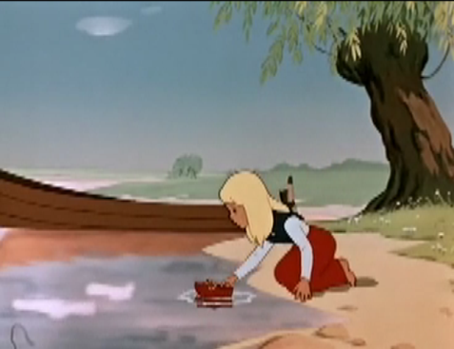 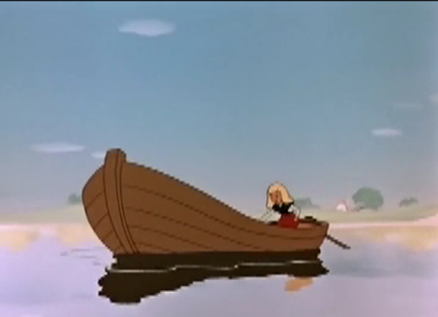

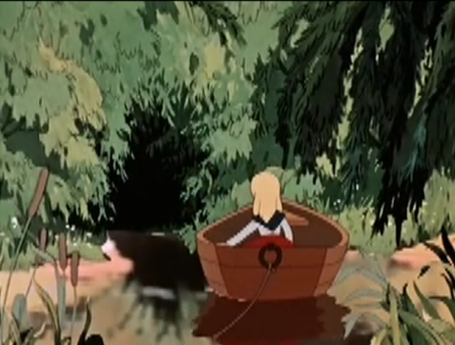 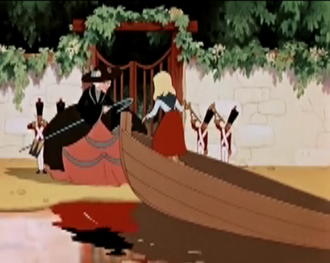

Третья станция «Волшебная».

Задание 2. Проанализируйте сцену «Герда у старушки».

Как она смогла вырваться из плена колдуньи?

Почему Герда у неё не осталась?

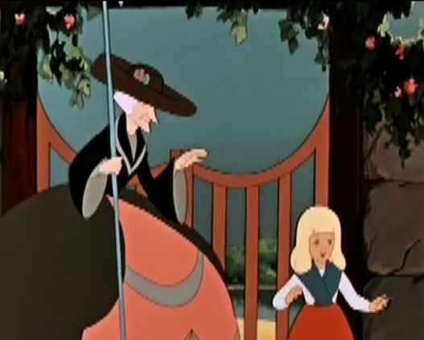 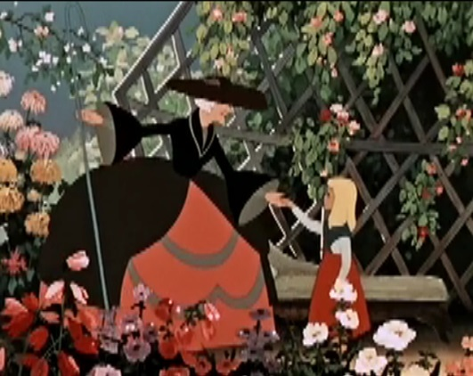

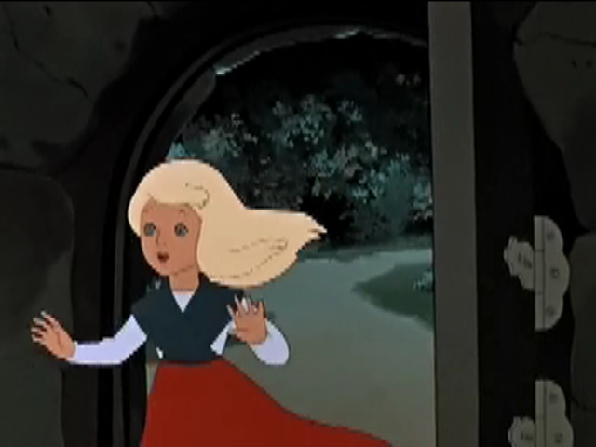 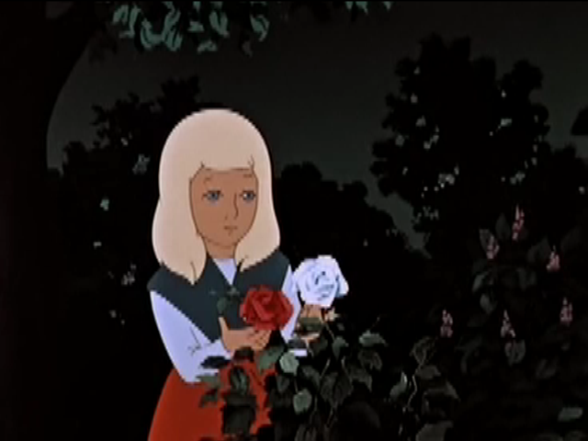

Четвертая станция «На пустынном берегу».

Задание 3. Какую роль сыграл Ворон в поисках Кая 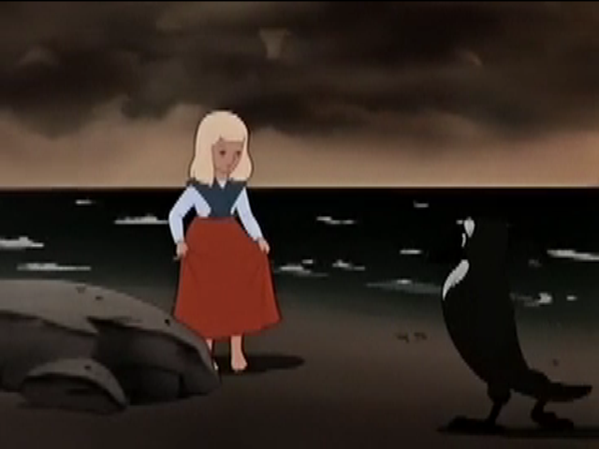

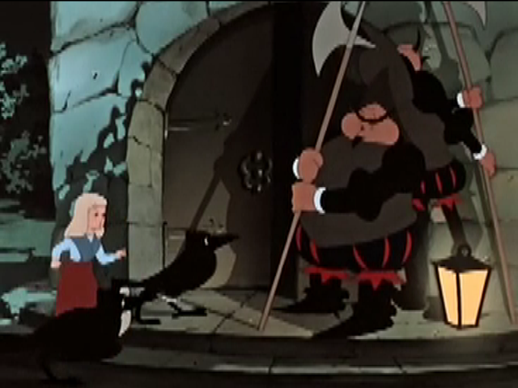

Пятая станция «Дворец принца и принцессы».

Задание 4. Каким испытаниям подверглась девочка во дворце принца и принцессы?

Почему она не осталась жить там?

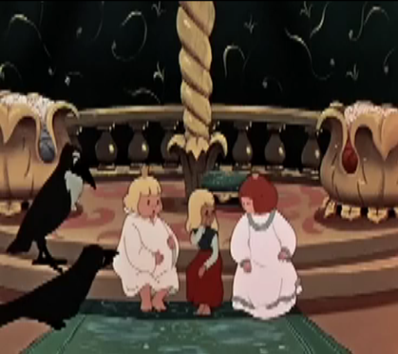 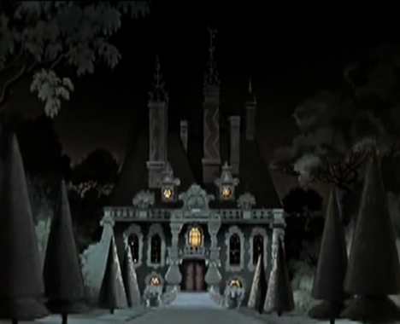

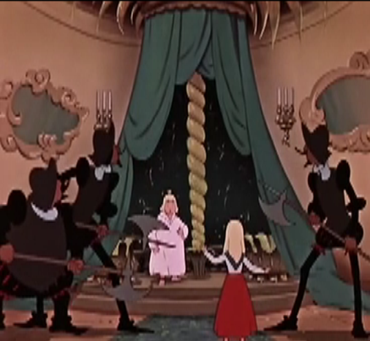 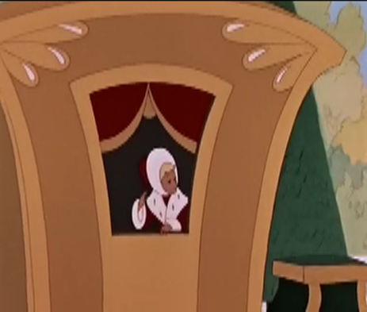

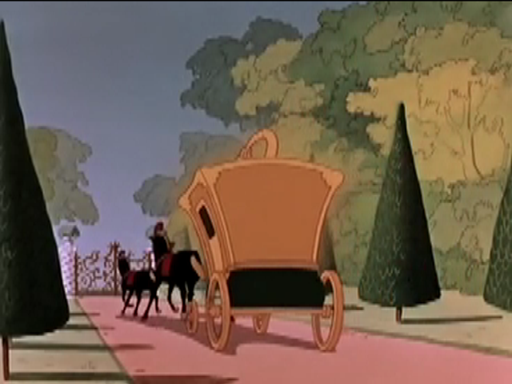

* 1. Беседа с учащимися по содержанию изучаемого материала.

Что пришлось преодолеть Герде, когда она оказалась в лодке?

Какое доброе дело сделала река для Герды?

Почему девочка, увидев розы на шляпе доброй волшебницы, вспомнила о Кае?

Как ведет себя Герда, услышав рассказ Ворона о принцессе и мальчике, которого она считает Каем?

Почему Герда не осталась жить во дворце?

5. Путешествие продолжается.

Шестая станция «Разбойничья».

Просмотр фрагмента мультфильма «Маленькая разбойница»

6. Обмен впечатлениями.

Что вы пережили вместе с Гердой, побывав у разбойников?

В какой момент смерть дышала бедной девочке прямо в лицо? (прочитать этот эпизод сказки).

Кто спас Герду от смерти?

Доброй или злой оказалась маленькая разбойница?

Как она снарядила Герду для дальнейших поисков Кая?

**Вывод учителя**: Герде у разбойников было страшнее всего, но обратите внимание на эпиграф: «Любовь, дружба и верность сильнее страха смерти».

7. Работа с текстом.

Остановка на седьмой станции «Добрая».

Прочитайте отрывки, как природа помогала Герде.

1. Когда Герда пошла в своих красных башмачках к реке узнать о Кае, она пообещала ей подарить башмачки, но река как будто не хотела брать у девочки её драгоценность.
2. Воробьи не могли перенести Герду на сушу и только летели за ней и щебетали, словно желая утешить.
3. Розы сказали, что Кай не умер.
4. Невеста Ворона стащила в кухне хлебец, чтоб накормить Герду, а лесной Ворон провожал девочку первые три мили и сидел в карете рядом с нею, а затем взлетел на дерево и махал Герде черными крыльями.
5. Лесные голуби проворковали: «Курр! Курр! Мы видели Кая!».
6. Северный олень пустился во всю прыть через пни и кочки по лесу, по болотам и степям. И вот они очутились в Лапландии.

***IV. Подведение итогов урока. Рефлексия.***

*Фронтальная беседа* (прием «Микрофон»).

Вот и подошло к концу наше путешествие с Гердой. Какие черты характера вы в ней сегодня открыли?

Примерные ответы:

- добрая; - бесстрашная;

- отзывчивая; - любящая;

- смелая; - целеустремлённая;

- мужественная; - самоотверженная;

- верная; - жизнелюбивая;

- дружелюбная; - красивая;

-бескорыстная; и т.д.

- Как вы думаете, найдет ли Герда Кая?

- Чтоб ответить всем безошибочно на этот вопрос, нужно выполнить домашнее задание.

***V. Домашнее задание.***

Прочитать 6-7 истории из сказки «Снежная королева».

Письменно ответить на вопрос: Хотел бы я иметь такого друга, как Герда и почему?

Нарисовать иллюстрации к сказке и озаглавить их словами текста.

**Г.А. Лисова, учитель высшей категории**

**3.3. Внешняя и внутренняя красота героев сказки**

**Тема:**« Внешняя и внутренняя красота главных героев сказки «Снежная королева».

**Цель:** научить обсуждению проблемного вопроса методом «Мозговой штурм»; развивать умение вести дискуссию интерактивным методом «Аквариум»; совершенствовать навыки анализа характеров персонажей в их противопоставлении друг другу; расширять диапазон активной лексики учащихся; формировать навыки парной работы и публичного выступления; поддерживать стремление детей обращаться к справочной литературе; совершенствовать навыки участия в диалоге, а также инсценизации; обучать навыкам рецензирования; воспитывать уважение к нравственному поведению героев и неприятие безнравственных поступков.

**Тип урока**: урок - дискуссия

**Оборудование:** запись на доске: эпиграф к уроку, лексический комментарий, пословицы, подчёркивающие «внутреннее» и «внешнее» в облике и характере человека, мультимедиа (портреты героев сказки для описания внешности , иллюстрации к сказке) алгоритм, письменные работы учащихся, отдельные элементы костюмов и интерьера (для инсценизации), фрагмент мультфильма «В чертогах Снежной королевы».

**Что есть красота?**

Н.Заболоцкий

**Ход урока**

**I.Актуализация опорных знаний**

*1.Проверка домашнего задания*

**а**) чтение письменных работ учащихся по теме: « Хотел бы я иметь такого друга, как Герда и почему?»

*Вопросы для рецензирования.*

_ Дан ли полный (развёрнутый ответ) на вопрос?

_ Достаточно ли он доказателен (аргументирован)?

_ Что тебе понравилось в ответе товарища?

_ Хотел бы ты дать ему советы? Какие?

**б**) Комментирование учащимися иллюстраций к сказке.

**II.Мотивация учебной деятельности**

Осколки, попавшие Каю в глаз и сердце, сделали из доброго красивого мальчика, некрасивого, дерзкого, равнодушного к окружающим, человека.

Злые силы, поселившиеся в нём внутри, отразились на внешности.

В своей сказке Андерсен обращает внимание на проблему внутренней и внешней красоты. Спасение Кая – самое трудное испытание для Герды, так как она должна победить не только чары Снежной королевы, но и равнодушие, злые силы, поселившиеся в мальчике. Иногда за внешней красотой скрываются отрицательные черты характера, которые проявляются в поступках.

**Объявление темы и цели урока.**

**Ожидаемые результаты:**

Сегодня на уроке в группах вы научитесь в дискуссии высказывать свою точку зрения на обсуждаемую проблему и прислушиваться к чужому мнению, сообщать о результатах работы.

**III.Работа над темой урока**

**1**.**Лексический комментарий**

*Запись в тетради*

Истинный - настоящий

Мнимый - кажущий, ненастоящий.

Красна - красива

**Пословицы**

1. Снаружи мил, а внутри гнил.
2. Красна ягодка, да на вкус горька.
3. Медные деньги звонче золотых

**Задание.** Пословицы подчёркивают « внутреннее » и « внешнее» в облике и характере человека. Назовите лексику « снаружи», «внутри».

**2**.**Проблемный вопрос**

Сказка о «Снежной королеве» рассказывает об истинной и мнимой

красоте. Кто из героев сказки по- настоящему красив? В чём проявляется эта красота?

***Мультимедийная презентация - портреты с изображением героев сказки.***

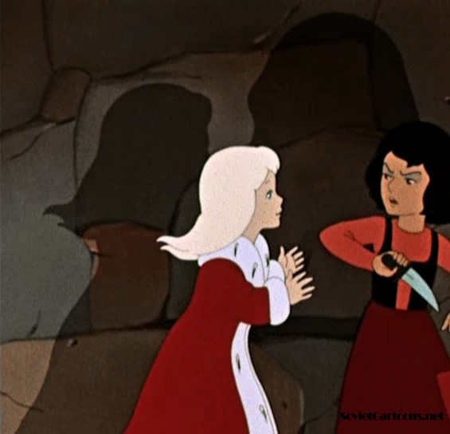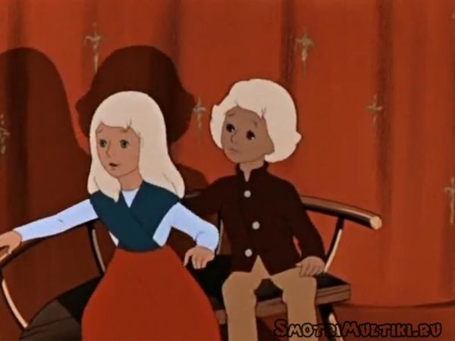

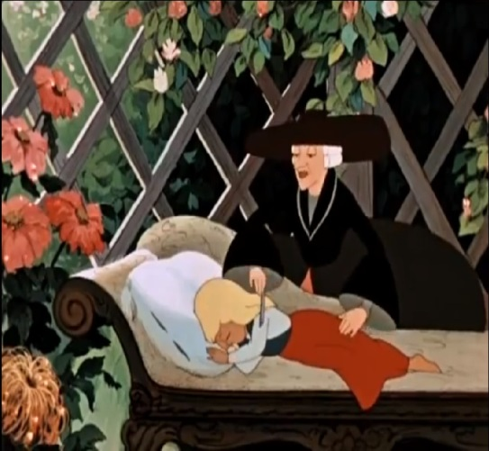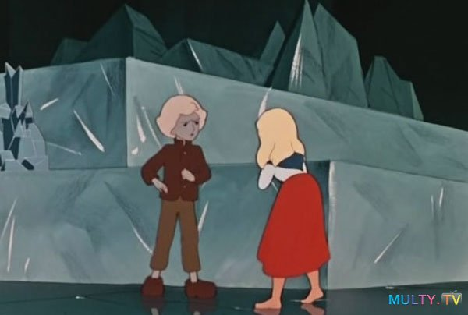

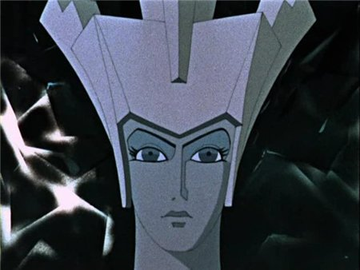

**Алгоритм развития мысли (беседа с учащимися по теме урока)**

1.О чём рассказывает сказка?

2.Какого человека обычно называют красивым?

3.Какой по характеру может быть такой человек?

4.Кто же в сказке по- настоящему красив?

5.Какими качествами характера этот герой обладает?

6.Какие же черты – внешние или внутренние – делают человека красивым и как они проявляются?

**3.Обсуждение данного вопроса методом «Мозговой штурм»**

Его этапы:

1)все участники «штурма» предлагают свои варианты ответа;

2)учитель записывает на доске;

3)после того, как варианты собраны, они группируются и анализируются,

4)выбираются те, что помогут решению сформулированной проблемы (вопроса).

Правила ведения «Мозгового штурма»: стараться собрать как можно больше идей разрешения проблемы, заставить работать своё воображение; нельзя критиковать, обсуждать идеи других и давать им оценку.

**4.Результат проделанной работы**

«Сказка о Снежной королеве» рассказывает об истинной и мнимой красоте.

Обычно красивым человеком мы привыкли считать того, кто обладает правильными чертами лица, белой кожей, тонкими бровями. Но у внешне красивого человека характер может быть злым, завистливым, а сердце – жестоко. О таких людях говорят: «Снаружи мил, а внутри гнил». Это красота мнимая. По- настоящему красивой в сказке является Герда. Она доброжелательная, заботливая, приветливая, искренняя. Именно внутренние качества делают человека красивым или, наоборот, уродливым, безобразным. Например, описание внешности Снежной королевы: молодая, красивая женщина, с властными злым лицом , с холодными «зимними глазами».Но её красота холодная, отталкивающая, но всё же она не уродлива. Внутренние качества раскрываются в поступках героев. Проанализировав поступки Снежной королевы, делается вывод о том, что злое, властное, надменное лицо не воспринимается как красивое.

**5.Инсценизация 6 сказки «Лапландка и финка».** (Предварительно подготовленные учащиеся разыгрывают 6-ю сказку).

**6.Дискуссия - интерактивный метод «Аквариум».**

3 группы- 3 проблемных вопроса (обобщение материала).

1. Группа. Почему Кай оказался во власти Снежной королевы? Чем отличается Герда от Кая?
2. Группа. Что делает человека сильным: расчёт или любовь? В чём сила Герды?
3. Группа. В чём проявляется красота других героев сказки: истинная и мнимая?

**Правила игры « Аквариум»**

Одна из групп садится в центр класса, создав внутреннее кольцо. Участники обсуждают проблемный вопрос от 3-5 минут, остальные молча наблюдают.

Задачи группы, которая работает:

а) сформулировать вопрос, «озвучить» его;

б) обсудить вопрос в группе, используя метод дискуссии;

в) прийти к общему решению.

По истечении времени группа занимает свои места, а учитель обращается к классу с вопросами:

- Согласны ли вы с решением, к которому пришла группа?

- Было ли это решение достаточно аргументированным?

- Какой из аргументов вы считаете наиболее убедительным?

После этого место в « аквариуме» занимает другая группа, которая обсуждает следующий вопрос.

Результаты работы каждой группы обсуждаются в классе.

**IV. Домашняя работа.**

Просмотр фрагмента из мультфильма «В чертогах Снежной королевы».

Подготовить ответ на вопрос: при новой встрече с героями маленькая разбойница говорит Каю: « Ах ты, бродяга! Хотела бы я знать, стоишь ты того, чтобы за тобой бегали на край света?». Как по- вашему, следует понимать эти слова? Как бы ответили на вопрос маленькой разбойницы?

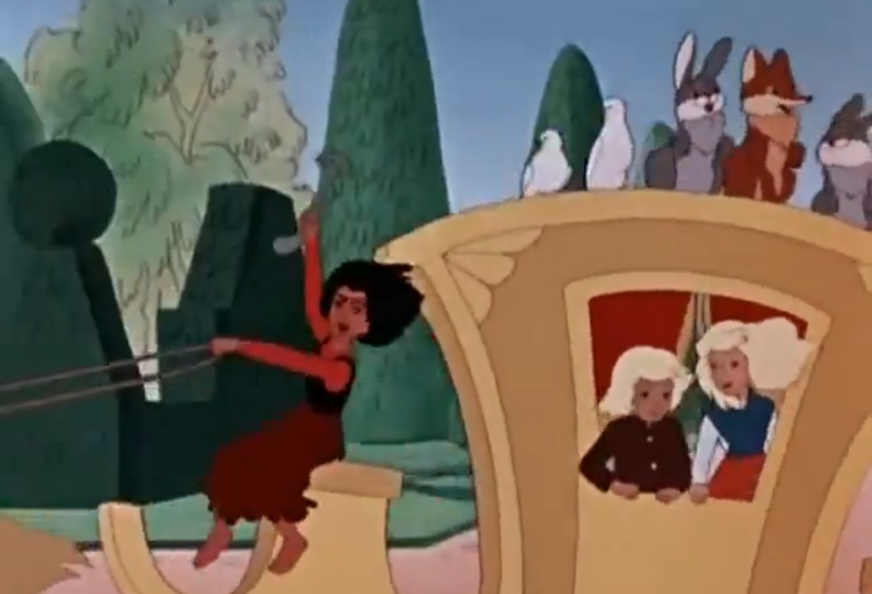

**V. Подведение итогов урока. Рефлексия.**

Использование метода « Работа в парах».

- Достигли ли вы ожидаемого результата? ( умение вести дискуссию)

- Что удалось во время дискуссии?

- Что оказалось трудным в данной работе?